ОГБУК «КОСТРОМСКОЙ ГУБЕРНСКИЙ СИМФОНИЧЕСКИЙ
ОРКЕСТР ПОД УПРАВЛЕНИЕМ ПАВЛА ГЕРШТЕЙНА»
ПРИГЛАШАЕТ
на работу выпускников музыкальных высших учебных заведений!
Оркестр создан в 1999 году дирижером Павлом Герштейном и
располагается в Доме музыки – собственной базе коллектива с Большим и двумя
камерными залами, репетиционными классами. С оркестром выступают
выдающиеся солисты: пианисты Элисо Вирсаладзе, Павел Нерсесьян, Петр
Лаул, Люка Дебарг, Алексей Володин, Сергей Тарасов, скрипачи Светлин Русев,
Граф Муржа, Андрей Баранов, Сергей Крылов, виолончелисты Александр
Князев и Александр Бузлов, юные дарования Александр Малофеев и Матвей
Московский камерный хор В.Н.Минина, Государственная
академическая хоровая капелла им. А.Юрлова.
Костромской губернский симфонический оркестр предлагает
постоянное место работы, стабильную заработную плату от 35 000
тысяч рублей (по результатам прослушивания), 50% компенсацию за съемное
жилье, гастроли и насыщенную творческую профессиональную деятельность не
только в качестве оркестровых музыкантов, но и солистов оркестра,
ансамблистов.
Сайт https://kostromasymphony.ru/ Электронная почта: kgsorc @ gmail . com
Телефоны: 8(4942) 42-05-30, 42-42-54, 89101923126
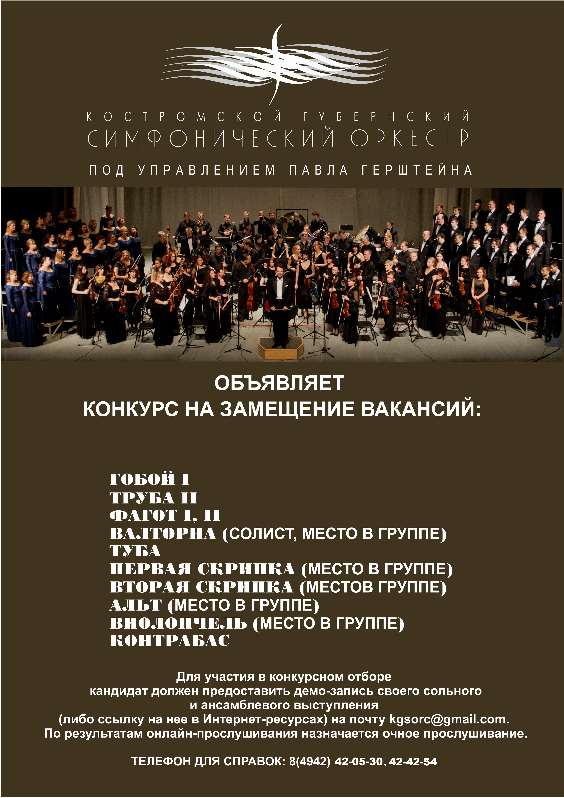

СИМФОНИЧЕСКИЙ ОРКЕСТР ИМЕНИ С. Т. РИХТЕРА КАЛУЖСКОЙ ОБЛАСТНОЙ ФИЛАРМОНИИ в лице его художественного руководителя и главного дирижёра, заслуженного артиста Республики Татарстан Василия Валитова объявляет о проведении конкурсного прослушивания в симфонический оркестр.
Период проведения: с 16 по 22 июня 2021 года.
Прослушивание будет проходить в очном формате в г. Калуге.

Подробнее о конкурсе вы можете ознакомиться пройдя по ссылке на официальном сайте Калужской областной филармонии

http://filarmonika.ru/sokf

ЦЕНТР ОПЕРНОГО ПЕНИЯ ИМЕНИ ГАЛИНЫ ВИШНЕВСКОЙ
ОБЪЯВЛЯЕТ КОНКУРСНЫЙ НАБОР В ГРУППУ АРТИСТОВ-СОЛИСТОВ

Программа подготовки оперного артиста включает в себя изучение вокального и хорового репертуара, мастер-классы выдающихся деятелей мировой оперной сцены, работу с приглашенными дирижерами, прослушивания руководителями российских и зарубежных театров, занятия с хормейстером, высокопрофессиональными концертмейстерами – лауреатами и дипломантами всероссийских и международных конкурсов, занятия певческой дикцией, танцем, сценическим движением, актерским мастерством, иностранными языками (итальянский, французский), участие в спектаклях и концертно-гастрольной практике в России и за рубежом.
Программа подготовки – 2 года
Форма подготовки: очная бюджетная и очная платная
КОНКУРСНЫЕ ПРОСЛУШИВАНИЯ ПРОХОДЯТ В ДВА ТУРА:
I тур
проведение отборочного прослушивания по видеоматериалам
II тур
25 июня 2021
Центр Оперного Пения имени Галины Вишневской
УСЛОВИЯ КОНКУРСА:
Для участия в конкурсе приглашаются вокалисты, желающие совершенствоваться в области оперного искусства и имеющие высшее (незаконченное высшее) образование по специальности «Вокальное искусство».
Возраст конкурсантов: женщины и мужчины до 30 лет.
Все расходы по участию в конкурсных прослушиваниях (проезд, проживание и пр.) конкурсанты несут самостоятельно.
ОБЯЗАТЕЛЬНАЯ ПРОГРАММА ДЛЯ УЧАСТИЯ В КОНКУРСЕ:
I тур – видеозапись (ссылка на YouTube) исполнения двух оперных арий (сцен) общей продолжительностью 10-15 минут, сделанная в течение последних 6 месяцев
II тур – две арии из классических опер русских и зарубежных композиторов
Участникам конкурса до 15 июня 2021 года включительно необходимо отправить документы по списку:
– заявка на участие
– творческая биография и репертуар
– видеозапись (ссылка на YouTube) исполнения двух оперных арий (сцен) общей продолжительностью 10-15 минут, сделанную в течение последних 6 месяцев
– копия паспорта (страница с фотографией и страница с регистрацией)
– художественная фотография объемом не менее 1 Мб
– квитанция об оплате организационного сбора
Организационный сбор в размере 600 рублей оплачивается участниками в любом банке по реквизитам (документы без квитанции об оплате организационного сбора не принимаются).
Участникам, прошедшим во II тур, будут назначены репетиции с концертмейстерами Центра Оперного Пения имени Галины Вишневской 23-24 июня 2021.
Документы необходимо отправить до 15 июня 2021 включительно на адрес электронный почты: info@opera-centre.ru
Информацию о необходимых сведениях и документах можно получить на официальном сайте Центра www.opera-centre.ru в разделе «Студия» («Конкурс») или тел.: +7 (495) 637-59-54

